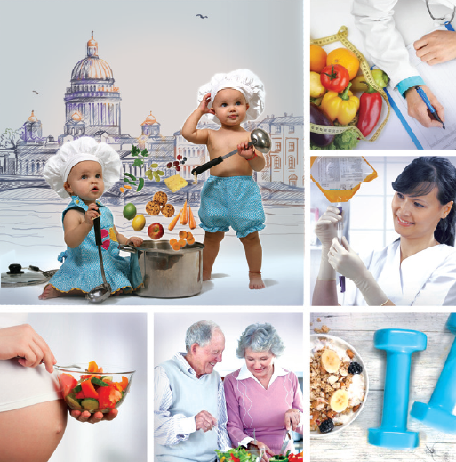
ЗАЯВКАУЧАСТНИКА
XX ЮБИЛЕЙНОГО ВСЕРОССИЙСКОГО ФОРУМА
«ЗДОРОВОЕ ПИТАНИЕ И НУТРИЦИОННАЯ ПОДДЕРЖКА:
МЕДИЦИНА, ОБРАЗОВАНИЕ, ИННОВАЦИОННЫЕ ТЕХНОЛОГИИ»
САНКТ-ПЕТЕРБУРГ-2025
07-08 НОЯБРЯ 2025 Г.
Просьба заполнить и выслать в адрес Оргкомитета
по электронной почте: conference@pediatriya-spb.ru

Анкета участника
Фамилия:
Имя:
Отчество:
Страна, город:
Основное место работы:
Должность, ученая степень, ученое звание:
Контактные телефоны:
E-mail:

Заявка на доклад
Название доклада:
Содокладчики: (если имеются, ФИО, уч. степень и звание)
Краткое содержание
(2-3 предложения):
Формат выступления
(очно или онлайн):
Регламент доклада (мин)
- Заявка на публикацию тезисов
Название тезисов:
Соавторы: (если имеются, ФИО, уч. степень и звание)
Общее количество тезисов
Сведения об оплате тезисов
(дата, сумма, номер квитанции)
Внимание! Просьба ознакомиться с требованиями к оформлению тезисов!
Фамилия, имя, отчество: ______________
Дата составления анкеты участника: _______________

В соответствии с требованиями Федерального закона Российской Федерации от 27 июля 2006г. №152-ФЗ «О персональных данных», подтверждаю свое согласие на обработку организаторами XX Юбилейного Всероссийского форума «Здоровое питание и нутриционная поддержка: медицина, образование, инновационные технологии. Санкт-Петербург - 2025» моих персональных данных в соответствии с Анкетой участника. Предоставляю Оргкомитету форума осуществлять все действия (операции) с моими персональными данными, включая сбор, систематизацию, накопление, хранение, обновление, изменение, использование, обезличивание, блокирование, уничтожение. Оргкомитет вправе обрабатывать мои персональные данные посредством внесения их в электронную базу данных, включения в списки участников и другие отчетные формы. Передача моих персональных данных иным лицам или иное их разглашение может осуществляться только с моего письменного согласия. Целью обработки персональных данных является формирование Программы форума. Хранение персональных данных в указанных целях может осуществляться в срок до 10 лет, если иное не установлено законодательством. Персональные данные, на обработку которых распространяется данное разрешение, включают в себя данные, предоставленные мною при заполнении анкеты участника, в том числе, но не исключительно: фамилия, имя, отчество, город проживания, место работы, должность, ученая степень, контактный телефон.

